必修2复习卷—1参考答案
1．150° 2．2 3．－2 4．4x＋3y－9＝0或x＝0 5．②④
6．60°、45°、90° 7．12πcm² 8．± 9． 10．(0,2－]
11．解 图略. l₁与l₃交点A坐标满足解得 ．
l₁与l₂交点B坐标满足解得 ．
l₂与l₃交点C坐标满足解得 ．
设圆方程为 x²＋y²＋Dx＋Ey＋F＝0，点A，点B，点C均在圆上．
即解得 ．
则圆方程为x²＋y²＋x＋2y－1＝0．
12. 解 图略 (1) 过点O作OE⊥AB交AB于E,连接PE．
V＝·PO·S_{ABCD}＝36且S_{ABCD}＝36，则PO＝3．
侧面与底面所成交为∠PEO，
在△PEO中，OE＝3，PO＝3且OE⊥PO，
则tan∠PEO＝，则∠PEO＝60⁰，PE＝6.
(2) S_{△PAB}＝·PE·AB＝18cm²，S_{棱锥}＝4·S_{△PAB}＋S_{ABCD}＝108cm².
13. 解 因为l∥AB，则 ＝＝k.
S_{△CEF}＝·EF·h_{△CEF}，S_{△CAB}＝·AB·h_{△CAB}，
则S_{△CEF}＝k²·S_{△CAB}＝·S_{△CAB}，则k＝.
即E F\s\up3(∥)AB，则EF为△CAB的中位线.
即E，F分别为CA，CB的中点，
则E (0，)， F (2，)，
从而直线l方程为x－2y＋5＝0.
14. 解 因为PA，PB为⊙O的两条切线，
所以OA⊥PA，OB⊥PB，
则△PAB的外接圆直径为OP，
从而得圆心为OP的中点(2，1)，半径为|OP|＝，
则△PAB的外接圆方程为 (x－2)²＋(y－1)²＝5.
15. 解 图略 (1) 在△A₁BC中，因为E，F分别为A₁B，A₁C的中点，
所以 EF\s\up3(∥)BC，又BC⊂平面ABC，EF⊄平面ABC，
所以 EF∥平面ABC．

(2) 因为三棱柱ABC-A₁B₁C₁为直三棱柱，
所以CC₁⊥平面A₁B₁C₁，又A₁D ⊂平面A₁B₁C₁，
所以CC₁⊥A₁D，又A₁D⊥B₁C
且CC₁，B₁C ⊂平面BB₁C₁C， CC₁∩B₁C＝C，
所以A₁D⊥平面BB₁C₁C，又A₁D⊂平面A₁FD，
所以平面A₁FD⊥平面BB₁C₁C．
16. 解 图略 (1) 取AB中点D，连接PD，CD．
因为△PAB为等边三角形，所以PD⊥AB．
在Rt△PBC中，CB²＝CP²－PB²，
在Rt△PAC中，CA²＝CP²－PA²，
所以CA＝CB，则有CD⊥AB，
又PD，CD ⊂平面PDC，且PD∩CD＝D，
所以AB⊥平面PDC，又PC⊂平面PDC，
所以AB⊥PC．
(2) 少条件．
17. 解 ⊙C为(x＋1)²＋(y－3)²＝5，圆心为(－1，3)．
因为所求圆与⊙C相切于点N，则所求圆在直线CN上．
直线CN的方程为x＋2y－5＝0，
则所求圆圆心A (5－2a，a)，且|AM|＝|AN|.
则有(5－2a－3)²＋(a＋1)²＝(5－2a－1)²＋(a－2)²，
从而得 a＝.圆心为(，)，半径为.
所求圆方程为(x－)²＋(y－)²＝.
18. 解 图略 (1) 因为 AE∥CD，又CD⊂平面BCD，AE ⊄平面BCD，
所以 AE∥平面BCD．

(2) 过点E作EF⊥BD交BD于F，连接CF，CE．
过点E作EG∥AC交CD于G．
因为AE∥CD，EG∥AC，
所以四边形ACGE为平行四边形．
则有 EG＝AC＝1，EA＝CG＝1，即DG＝1．
因为AE⊥平面ABC，
所以AE⊥AB，AE⊥BC，AE⊥AC，
又因为AE∥CD，所以CD⊥BC，CD⊥AC，
所以DG⊥EG．在Rt△EGD中，ED＝．
在Rt△EAB中，EB＝．在Rt△EAC中，EC＝．
则有ED＝EB，所以F为BD的中点．
在Rt△BCD中，F为BD的中点，所以CF＝BD＝BF．
在Rt△BEF中，有EF²＋BF²＝BE²＝2，
所以在△ECF中，有EF²＋CF²＝2＝CE²．
所以EF⊥FC，
又BD，FC⊂平面BCD，且BD∩FC＝F，
所以EF⊥平面BCD，又FE⊂平面EBD，
所以平面BED⊥平面BCD．

必修2复习卷—2参考答案
1．相交、异面或平行 2． 2 3．108π 4．－1 5．1 6．32或8 ，4或16 7． (，－) 8．{m|m>10或m<0} 9．x＋3y－1＝0 10．③④
11. 解：S_{侧}＝(4π＋10π)l，S_{底}＝4π＋25π，
由题意知S_{侧}＝S_{底}，得l＝
12. 解：得B(－1，2)，
得A(－，－)，
得C(，2)，
所以AB重点(－，－)
(1)AB边中线所在的直线方程为y－2＝(x－)，
即：12x－23y－6＝0.
(2)设AB边上的高所在的直线方程为3x＋4y＋c＝0，过点C(，2)，
解得c＝－21，所以3x＋4y－21＝0.
13. 证明：因为SA⊥面ABC，又BC⊂平面ABC，
所以SA⊥BC，BC⊥AC，AC∩SA＝A，AC，SA⊂平面SAC，
所以BC⊥面SAC，又AD⊂平面SAC，
所以BC⊥AD，又AD⊥SC，SC∩BC＝C，且SC，BC⊂平面SBC，
所以AD⊥面SBC.
14. 解：设圆心坐标为(a，2a)，则圆心到直线的距离为，
由题意知 (2)²＋()²＝()²
解得 a＝－2或2，
即圆的方程为(x－2)²＋(y－4)²＝10或(x＋2)²＋(y＋4)²＝10．
15. 解：(1) 解得或，
即交点AB的坐标分别为(－5，－5)和(7，1).
(2)原点到直线的距离d＝＝，则△AOC的面积
S＝d|AB|＝＝15.
(3)cos∠AOB＝＝－.
16. 证明：(1)因为是直三棱柱，所以A₁A⊥平面A₁B₁C_{1,}，
又C₁M⊂平面A₁B₁C₁，所以A₁A⊥C₁M，
又A₁C＝B₁C₁，M为中点，所以C₁M⊥A₁B₁，同理可证CN⊥AB，
A₁B₁∩A₁A＝A₁，A₁B₁、A₁A⊂平面A₁ABB₁，
所以C₁M⊥平面A₁ABB₁.
(2) 因为C₁M⊥平面A₁ABB₁，A₁B⊂平面A₁ABB₁，
所以C₁M⊥A₁B，又AC₁⊥A₁B
AC₁∩C₁M＝C₁，AC₁、C₁M⊂平面AMC₁
所以A₁B⊥平面AMC₁，又AM⊂平面AMC₁
所以A₁B⊥AM.
(3) 由(1)中可知CN⊥AB，由直三棱柱，得A₁A⊥平面ABC
又CN⊂平面ABC，所以A₁A⊥CN
A₁A∩AB＝A，AB、A₁A⊂平面A₁ABB₁，
所以CN⊥平面A₁ABB₁.
所以CN∥C₁M，CN⊂平面NB₁C，C₁M⊄平面NB₁C
所以C₁M∥平面NB₁C
由直棱柱可知A₁B₁\s\up3(∥)AB，又M、N分别为A₁B₁，AB的中点，
所以MB₁\s\up3(∥)AN，即四边形MB₁NA为平行四边形，所以AM∥B₁N，
B₁N⊂平面NB₁C，AM⊄平面NB₁C，
所以AM∥平面NB₁C，
又AM ∩C₁M＝M，AM、C₁M⊂平面AMC₁
所以平面AMC₁∥平面NB₁C.
17. 解：以A为原点，AB所在直线为x轴，AD所在直线为y轴建立直角坐标系，
设D(0，a)，则B(3a，0)，E(a，0)
因为DC∥AF，且AF＝ DC，所以AG＝AC，DG＝DF，
所以G(a，a)，
则k_{EG}＝2，k_{DF}＝－，所以k_{EG} k_{DF}＝－1，即EG⊥DF.
18. (1)证明：延长DA，CB教育点G，连结PG
因为BA⊥AD，CD⊥AD，所以BA∥CD，
则 ＝＝，即B为GC重点，又E为PC中点，
所以BE∥PG，PG⊂平面PAD，BE⊄平面PAD，
所以BE∥平面PAD.
(2)因为PA⊥平面ABCD，则PA⊥AB，PA⊥AD，PA⊥CD又CD⊥AD
AD∩PA＝A，AD、PA⊂平面PAD，
所以CD⊥平面PAD，所以CD⊥PD
在Rt△PAD中，PD＝；在Rt△PDC中，DE为斜边中线，所以DE=.
Rt△PAG中PG＝，所以BE＝PG＝，又BD＝，
所以在△BDE中有BD²＝BE²＋DE²，即BE⊥DE.
又易证PB＝BC＝，E为PC中点，所以BE⊥PC.
DE∩PC＝E，DE、PC⊂平面PDC，所以BE⊥平面PDC.
(3)V_{B-PDC}＝V_{P-BCD}＝PA·S_{△BDC}＝

必修2复习卷—3 参考答案
1． 2．④ 3．①② 4．③ 5．16π 6．4x＋y＋8＝0 7．4x－2y－5＝0 8．－1或0 9．(x＋1)²＋(y－2)²＝5 10．①⑤
11．（1） 如图，△SAB为圆锥的一个轴截面，设圆柱底面圆半径为r，则＝，
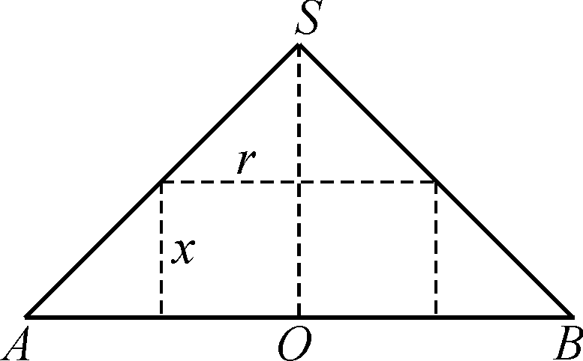
∴r＝，
∴S_{圆柱侧}＝2πrx＝2π⋅＝⋅[－(x－)²＋]．
（2） 由（1）知，当x＝时，圆柱的侧面积最大，S_{max}＝πRh．
12．(1)连接BD₁.在△BDD₁中，∵ E、F分别为DD₁，BD的中点，
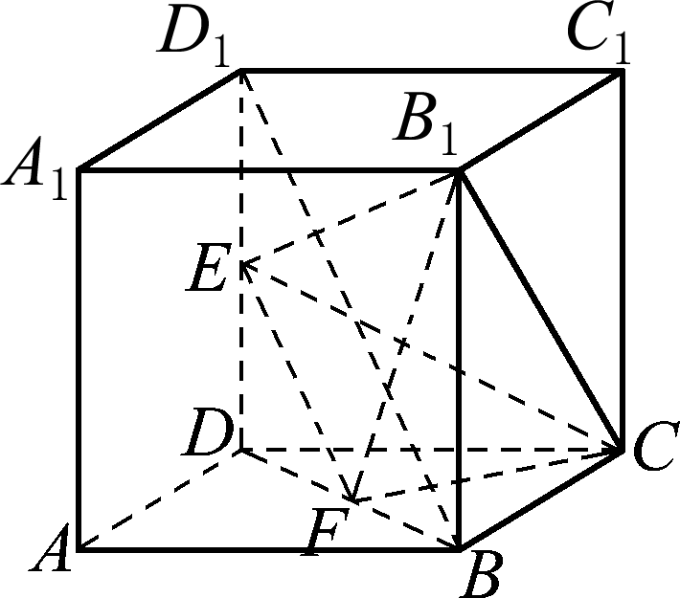
∴ EF∥BD₁.又∵ BD₁⊂平面ABC₁D₁，且EF平面ABC₁D₁，
∴ EF∥平面ABC₁D₁．

（2） ∵ AB⊥平面BCC₁B₁，B₁C⊂平面BCC₁B₁，∴ AB⊥B₁C.
又∵ B₁C⊥BC₁，且AB∩BC₁=B，∴ B₁C⊥平面ABC₁D₁.
∵ BD₁平面ABC₁D₁，
∴ B₁C⊥BD₁．
由（1）知，BD₁∥EF，∴ B₁C⊥EF．
13．(1)由已知可求得，正方形ABCD的面积S＝4，
所以棱锥O－ABCD的体积为V＝×4×2＝．
(2)因为OA⊥底面ABCD，
所以∠OBA为直线OB与底面ABCD所成角．
又OA＝AB＝2，
所以ΔOAB为等腰直角三角形，所以∠OBA＝45°．
所以，直线OB与底面ABCD所成角的大小为45°．
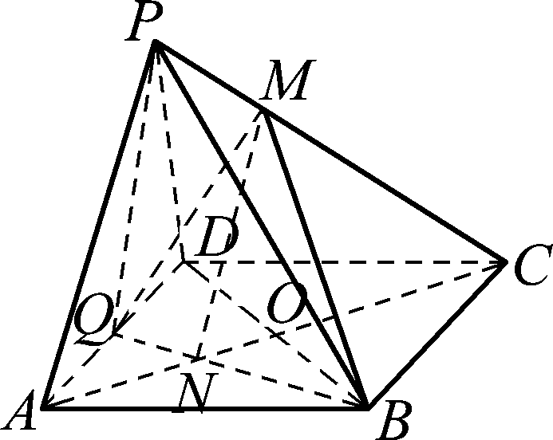
14．（1） 连接BD，∵ 四边形ABCD为菱形，
∴ AD＝AB，∠BAD＝60°，∴ △ABD为正三角形.∵ Q为AD中点，∴ AD⊥BQ.又∵ PA＝PD，Q为AD的中点，∴ AD⊥PQ.又BQ∩PQ＝Q，∴ AD⊥平面PQB，AD平面PAD，∴ 平面PQB⊥平面PAD.
（2） 连接AC交BQ于N，交BD于O，则O为BD的中点.又∵ BQ为△ABD边AD上的中线，∴ N为正三角形ABD的中心，令菱形ABCD的边长为a，∴ AN＝a，AC＝a.∵ PA∥平面MQB，且PA平面PAC，平面PAC∩平面MQB＝MN，∴ PA∥MN．
∴ ＝＝＝，即：PM＝PC，t＝.∴ 当t＝时，PA∥平面MQB．
15．(1)直线l的方程为：y－1＝2(x－2)，即y＝2x－3．
(2) 因为直线m与直线l平行，所以直线m斜率为2．
又因为直线m在y轴上的截距为3，
所以直线m方程为：y＝2x＋3．
16．∵l平行于4x－3y＋5＝0，故可设其方程为4x－3y＋m＝0．
设l与两已知直线的交点分别为A，B，
则由解得A(－m，m)；
由解得B(m，m)．
∵ |AB|＝10，∴ [m－(－m)]²＋(m－m)²＝10²，解得 m＝±25．
17．解：设所求的圆的方程为x²＋y²＋Dx＋Ey＋F＝0，由题意，得
解得D＝－8，E＝－2，F＝－8，
故所求圆的方程为x²＋y²－8x－2y－8＝0，圆的标准方程为(x－4)²＋(y－1)²＝25．

18．（1）解： 整理 (1＋2m)x＋(3＋m)y＋m－7＝0得x＋3y－7＋m(2x＋y＋1)＝0
解得故点M坐标为(－2，3)．
（2）设直线方程为＋＝1，故可得＋＝1, 又因为a＜0，b＞0
故≤ 即－ab≥－24，此时a＝－4，b＝6，此时直线方程为3x－2y＋12＝0．

必修2复习卷—4参考答案
1．① ② 2． 3 3． 4．①②③ 5．①③ 6．x－2y＋2＝0 7．±1 8． (，) 9．(－∞，－2] 10．
11．(1)连结AC₁交A₁C于O，则O为AC₁的中点．连结OD．
因为D是AB的中点，所以OD∥BC₁．
因为OD⊂平面CA₁D，BC₁⊄平面CA₁D，
A
B
C
C₁
B₁
A₁
D
O
所以BC₁∥平面CA₁D．
(2)因为AC＝BC，点D是AB的中点，
所以 CD⊥AB．
又在直三棱柱ABC－A₁B₁C₁中，AA₁⊥面ABC，
因为CD⊂面ABC，所以AA₁⊥CD．
又AA₁∩AB＝A，AA₁⊂面AA₁B₁B，AB⊂面AA₁B₁B，
所以 CD⊥平面AA₁B₁B．
因为 CD⊂平面CA₁D，
所以 平面CA₁D⊥平面AA₁B₁B．
12．(1)∵PA＝PB，M是AB的中点．∴PM⊥AB．
∵底面ABCD是菱形，
∴BA＝BC．
∵∠ABC＝60°，∴△ABC是等边三角形．
则CM⊥AB.∵PM∩CM＝M，∴AB⊥平面PMC，
∵AB⊂平面PAB，∴平面PAB⊥平面PMC．
(2)连BD交MC于F，连EF.
由CD＝2BM，CD∥BM，
易得△CDF∽△MBF．
∴DF＝2BF.∵DE＝2PE，∴EF∥PB.
∵EF⊂平面EMC，PB⊄平面EMC，
∴PB∥平面EMC．
13．(1)证明：取CE的中点P，连结FP、BP．
因为F为CD的中点，所以PF∥DE，且PF＝DE．
因为AB⊥平面ACD，DE⊥平面ACD，
所以AB∥DE，因此GF∥AB．
又AB＝DE，所以PF＝AB，
因此四边形PFAB为平行四边形，则AF∥BP．
又因为AF⊄平面BCE，BG⊂平面BCE，所以AF∥平面BCE.
因为GH⊂平面AFHG，且平面AFHG∩平面BCE＝GH，
所以AF∥GH．
(2) 证明：因为△ACD为等边三角形，F为CD的中点，
所以AF⊥CD．
因为DE⊥平面ACD，AF⊂平面ACD，所以DE⊥AF.
又CD∩DE＝D，故AF⊥平面CDE．
因为BG∥AF，所以BG⊥平面CDE．
因为BG⊂平面BCE，所以平面BCE⊥平面CDE．
14．(1)证明：因为 BC⊥平面ABE，AE⊂平面ABE，
所以 AE⊥BC．
又因为BF⊥平面ACE，AE平面ACE，所以AE⊥BF．
又BC∩BF＝B，BC⊂平面BCE，BF⊂平面BCE，
所以 AE⊥平面BCE．
又BE⊂平面BCE，所以AE⊥BE．
(2)在矩形ABCD中过M点作MG∥AD交CD于G点，在ΔCDE中过G点作GN∥DE交EC于N点，连结MN，则由比例关系易得CN＝CE．
因为MG∥AD，MG⊄平面ADE，AE⊂平面ADE，所以MG∥平面ADE．
同理 GN∥平面ADE．
又MG⊂平面MGN，GN⊂平面MGN，MG∩GN＝G，所以平面MGN∥平面ADE．
又MN⊂平面MGN，所以MN∥平面ADE．
所以线段CE上靠近C点的一个三等分点N满足条件．
15．（1）由(3＋m) (5＋m)＝4×2得m＝－7或－1，
当m＝－1时两直线重合，所以m＝－7．
（2）m＝－．
（3）由（1）可知，相交时m≠－7且m≠－1，
由两方程消去y，得，x＝ ，
所以＜0
解得m＜－7或m＞－．
所以m∈(－∞，－7)∪(－，－1)∪(－1，＋∞)．
16．根据点关于直线对称的知识可知，线段AB的中点在直线4x＋3y－11＝0上，
即 4×＋3×－11＝0，
化简得 a＋b＝6． ①
又因为直线AB垂直于对称轴，所以直线AB的斜率k满足k×(－)＝－1．
而 k＝，
所以 ＝，
得 a－b＝2． ②
由①，②解得 a＝4，b＝2．
17．l的方程为：y－1＝－m(x－1)，则P(1＋，0)，Q(0，1＋m)．
从而可得直线PR 与直线SQ的方程分别为x－2y－＝0、x－2y＋2(1＋m)＝0
|RS|＝＝
|PR|＝, |SQ|＝，而四边形PRSQ为梯形，故
S_{四边形PRSQ}＝(＋)()＝(m＋＋)²－≥(2＋)²－＝3.6，四边形PRSQ面积的最小值为3.6．
18． (1)直线CD方程为y＝x＋4，圆心E(，)，半径r＝a．
由题意得＝a，解得a＝4．
(2)∵|CD|＝＝4，∴当△PCD面积为12时，点P到直线CD的距离为3.
又圆心E到直线CD距离为2(定值)，要使△PCD的面积等于12的点P有且只有三个，只须圆E半径＝5，解得a＝10，
此时，⊙E的标准方程为(x－5)²＋(y－5)²＝50．

